KLASA IV/4-LETNIA
Audycje Muzyczne:
Bardzo proszę o zapoznanie się z następującymi materiałami i wykonanie ćwiczeń. Po skończonym ćwiczeniu proszę wysłać mi zdjęcie.
https://epodreczniki.pl/a/nowe-techniki-w-muzyce-xx-wieku/DCv6XGJ1u
Kształcenie Słuchu:
Proszę śpiewać solmizacją następujące ćwiczenia i wysłać mi nagranie. UWAGA! Przed śpiewaniem proszę sobie zagrać to ćwiczenie na pianinie, żeby usłyszeć jego brzmienie.
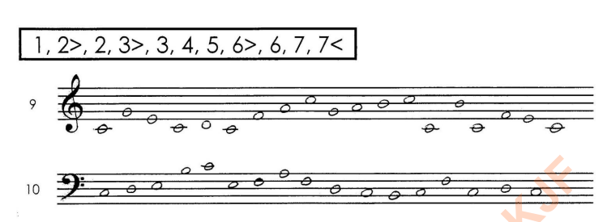
POZDRAWIAM SERDECZNIE

